СОДЕРЖАНИЕ

2 РУКОВОДСТВО ПРОГРАММИСТА 2

2.1 НАЗНАЧЕНИЕ И УСЛОВИЯ ПРИМЕНЕНИЯ ПРОГРАММ 2

2.1.1 Назначение программы 2

2.1.2 Функции, выполняемые программой 2

2.1.3 Условия, необходимые для выполнения программы 2

2.2 ХАРАКТЕРИСТИКА ПРОГРАММЫ 3

2.2.1 Описание основных характеристик программы 3

2.2.2 Описание основных особенностей программы 5

2.3 ОБРАЩЕНИЕ К ПРОГРАММЕ 5

2.3.1 Загрузка и запуск программы 5

2.3.2 Общие настройки программы 6

2.3.3 Выполнение программы 6

2.3.3.1 Основные функции 9

2.3.4 Завершение работы программы 10

2.4 ВХОДНЫЕ И ВЫХОДНЫЕ ДАННЫЕ 10

2.4.1 Организация используемой входной информации 10

2.4.2 Организация используемой выходной информации 11

2.5 СООБЩЕНИЯ 11

Выводы: 11

2 РУКОВОДСТВО ПРОГРАММИСТА

## 2.1 НАЗНАЧЕНИЕ И УСЛОВИЯ ПРИМЕНЕНИЯ ПРОГРАММ

### 2.1.1 Назначение программы

Программа предназначена для реализации факторного анализа на основе критерия максимального числа факторов. Она позволяет анализировать многомерные данные и выявлять скрытые факторы, описывающие взаимосвязи между переменными.

### 2.1.2 Функции, выполняемые программой

Программа, реализующая проверку гипотез на основе критерия Колмогорова, выполняет следующие функции:

1. Загрузка и предварительная обработка данных.
2. Вычисление матрицы факторной нагрузки и дисперсионной матрицы остатков.
3. Определение числа факторов на основе критерия максимального числа факторов.
4. Определение степени вклада каждого фактора в объяснение исходных данных.
5. Визуализация результатов факторного анализа.

### 2.1.3 Условия, необходимые для выполнения программы

Для выполнения программы, реализующая факторный анализ на основе критерия максимального числа факторов, особые требования и условия не предъявляются, помимо исправной работы операционной системы и оборудования.

#### 2.1.3.1 Объем оперативной памяти

Рекомендуемый объем оперативной памяти 200Мб или выше.

#### 2.1.3.2 Требования к составу периферийных устройств

Для функционирования программы, реализующая факторный анализ на основе максимального числа факторов, необходима компьютерная мышь и (или) иное устройство ввода позиций (планшет, тачпад и т.п.) в составе периферийного оборудования, а также клавиатура.

#### 2.1.3.3 Требования к параметрам периферийных устройств

Подключаемые периферийные устройства должны быть IBM-совместимыми.

#### 2.1.3.4 Требования к программному обеспечению

Системные программные средства, используемые программой, реализующей факторный анализ на основе максимального числа факторов, должны быть представлены локализованной версией операционной системы Windows 7 или выше.

#### 2.1.3.5 Требования к персоналу (программисту)

Программист должен обладать практическими навыками работы с графическим пользовательским интерфейсом операционной системы, должен иметь квалификацию «Пользователь ЭВМ».

## 2.2 ХАРАКТЕРИСТИКА ПРОГРАММЫ

### 2.2.1 Описание основных характеристик программы

Программное обеспечение, реализующее факторный анализ на основе максимального числа факторов, используется для анализа выборок на принадлежность к одному закону распределения (заранее известному или нет).

#### 2.2.1.1 Средства контроля правильности выполнения программы

Контроль правильности выполнения программы, реализующей факторный анализ на основе критерия максимального числа факторов, осуществляется путем проверки входных данных. Программа выдает сообщение об ошибке (рисунок 2.1) при вводе некорректных данных.

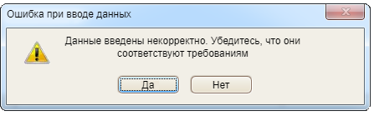

Рисунок 2.1 – Окно «Ошибка при вводе данных»

#### 2.2.1.3 Функционирование программы после сбоев

В случае аварийного прекращения работы программы, реализующей факторный анализ на основе критерия максимального числа факторов, вызванного внешними причинами, программа, при устранении причины сбоя, загружается вновь работоспособной. Все не сохраненные перед сбоем данные будут потеряны.

### 2.2.2 Описание основных особенностей программы

Основные особенности программы, реализующей факторный анализ на основе критерия максимального числа факторов:

* Реализация факторного анализа на основе критерия максимального числа факторов.
* Возможность настройки параметров анализа, таких как метод центрирования, метод нормализации и др.
* Визуализация результатов анализа в виде графиков и таблиц.
* Поддержка работы с различными типами данных и переменных

#### 2.2.2.1 Самовосстанавливаемость программы

Самовосстанавливаемость программы обеспечивается стандартными средствами операционной системы.

## 2.3 ОБРАЩЕНИЕ К ПРОГРАММЕ

### 2.3.1 Загрузка и запуск программы

Загрузка и запуск программы, реализующей факторный анализ на основе критерия максимального числа факторов, осуществляется через ярлык main.exe. на рабочем столе (если программа установлена) или с диска. Функционирование программы возможно только при наличии всех файлов, поставляемых с запускным файлом.

Так же возможен запуск из исходного кода командой «python3 main.py» из корневой директории проекта.

### 2.3.2 Общие настройки программы

Дополнительная настройка программы, реализующая факторный анализ на основе критерия максимального числа факторов, не требуется.

### 2.3.3 Выполнение программы

При запуске программы, реализующей факторный анализ на основе критерия максимального числа факторов, пользователя встречает окно с полями ввода числа сэмплов, числа признаков и максимального числа факторов, представленное на рисунке 3.1.

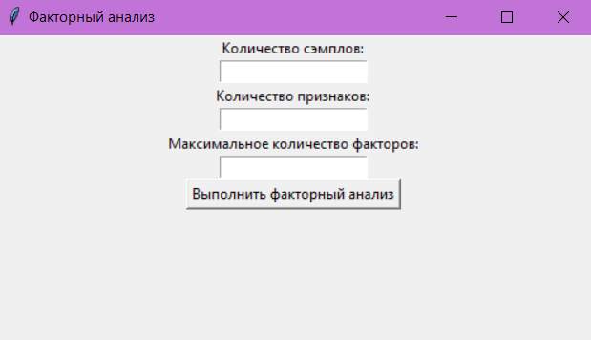

Рисунок 3.1 – Главное окно программы

После ввода всех данных и нажатии на кнопку «Выполнить факторный анализ» откроется окно выбора файла с данными (Рисунок 3.2).

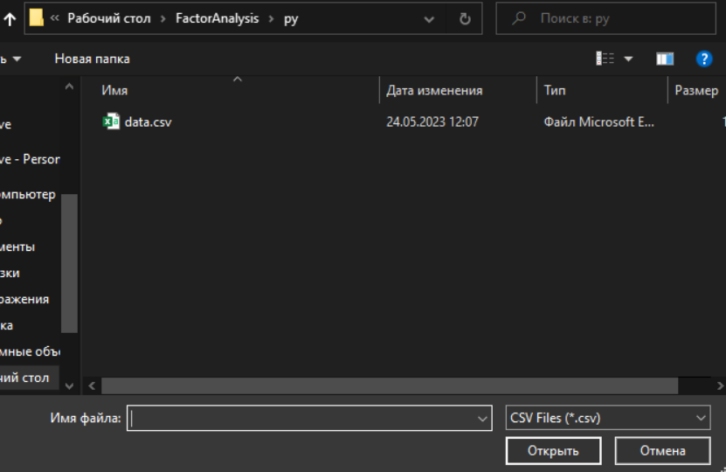

Рисунок 3.2 – Окно выбора файла с данными

Затем, после выбора данных, происходит анализ данных, их обработка и вывод в окне результатов (Рисунок 3.3).

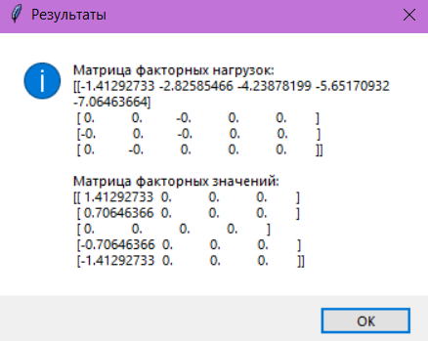

Рисунок 3.3 – Окно результатов работы программы

### 2.3.4 Основные функции

При разработке программы, реализующая проверку гипотез на основе критерия Колмогорова, были выделены следующие основные функции:

1. Отображение диалоговых окон для взаимодействия с пользователем.
2. Ввод параметров для анализа
3. Загрузка данных.
4. Факторный анализ на основе критерия максимального числа факторов.

Для отображения диалоговых окон и различных элементов управления были использованы средства библиотеки «tkinter», а именно «TkInter», «Label», «Entry», «Button», «filedialog», «messagebox».

Расчет статистики осуществляется средствами библиотеки «sklearn.decomposition» и содержащейся в ней классу «FactorAnalysis».

### 2.3.4 Завершение работы программы

Завершение работы программы осуществляется закрытием главного окна.

## 2.4 ВХОДНЫЕ И ВЫХОДНЫЕ ДАННЫЕ

### 2.4.1 Организация используемой входной информации

Входные данные вводятся пользователем с клавиатуры и загружаются из файла формата csv, причем к данным выдвигаются несколько требований:

* данные должны быть представлены целыми или вещественными числами (разделителем дробной и целой части должна быть точка «.»)
* значения должны быть записаны в одну строку, разделяемые запятой «,».

### Организация используемой выходной информации

Выходные данный являются результатом анализа, представляются численными значениями критерия максимального числа факторов, оформленном в виде двух матриц: матрица факторных нагрузок и матрица факторных значений.

## 2.5 СООБЩЕНИЯ

В программе не предусмотрен вывод сообщений специально для программиста, однако в ходе работы программы могут появиться общие сообщения программы, а также, сообщения, генерируемые системой Windows или другим приложением.

Сообщения для пользователей подразделяются на два вида:

1. Уведомление – системный текст, служащий для информирования пользователя (сообщение, продемонстрированное на рисунке 3.4, которое описывает требования к входным данным).
2. Ошибка – системный текст, уведомляющий о невозможности получения необходимого результата (информация о том, что пользователь некорректные данные, в связи с чем, обработка невозможна (рисунок 2.1)).

## Выводы:

В ходе работы над вторым разделом, было составлено руководство программиста для приложения, реализующего факторный анализ на основе критерия максимального числа факторов.